**Муниципальное бюджетное учреждение дополнительного образования**

**«Центр внешкольной работы»**

**Саракташского района Оренбургской области**

**Приемы и техники выполнения монотипии**

# Методические рекомендации для педагогов

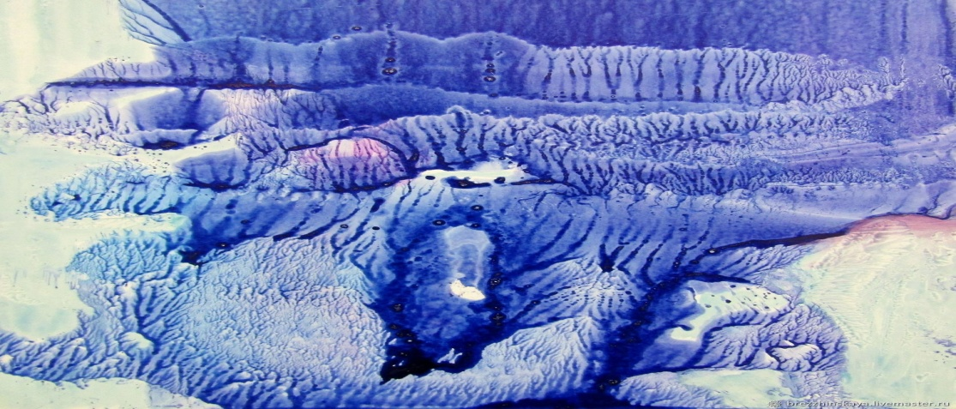

|  |  |
| --- | --- |
|  | **Разработала Абубакирова Д.Р.**  **педагог дополнительного**  **образования 1 квалификационной**  **категории МБУДО ЦВР** |

п. Саракташ

2021

### Содержание

|  |  |  |
| --- | --- | --- |
| **№** | **Содержание** | **страница** |
| **Приёмы и техника выполнения монотипии. Методические рекомендации для педагогов** | | |
| 1 | Введение | 3 |
| 2 | История развития техники, определения и общий обзор | 4 |
| 3 | Способы создания монотипии | 8 |
| 4 | Заключение | 13 |
| 5 | Список литературы | 14 |
| 6 | Приложение 1 | 15 |
| 7 | Приложение 2 | 20 |

**Введение**

Кто сказал, что пишут красками?

Пользуются красками, а пишут чувствами.

Ж.-Б.С. Шарден

У каждого из художников свои приемы, свои тайны. Все монотиписты разные. Но у них есть и нечто общее. Наверное, это можно назвать художественным авантюризмом и любовью к игре в ассоциации. Это художники-поэты, потому что, как и для поэтов, самое ценное для них — это художественная метафора.

Монотипия — удивительный жанр, который по существу занимает срединную позицию между живописью и графикой, между искусством и психологией. Монотипия — это способ свободы самовыражения, это проекция внутреннего мира. Поэтому искренность жанра бесспорна.

 Исследователь графического искусства П. Е. Корнилов сказал: «В монотипии могут работать люди с художественным темпераментом, изощренным глазом, смелой рукой и тонким артистическим вкусом».

**Монотипия** – один из удивительных видов изобразительного искусства.

«Mono» - один. «Typus» - отпечаток. То есть единственное изображение, полученное способом отпечатка. Ради чего? Что толкает художника встать на этот путь поиска изображения?

Возможно, это желание найти свой точный язык – самую прямую и ясную дорожку к прочтению мысли. Любое изображение – монолог, обращение автора (кто рисует) – зрителю (кому оно предназначено). Тысячи лет художники бьются над тем, каким способом это сделать, какую форму использовать, какую интонацию применить. И еще множество тонкостей и нюансов, чтобы достучаться до сознания зрителя. А значит дать изображенной мысли точное звучание. Монотипия дает возможность поиска изобразительного языка. В её способе лежит возможность обращения к бесконечным внутренним резервам. Это некая провокация, направленная в мир фантазии.

Монотипия требует сотворчества. Матисс сказал: «Умение видеть – это уже творческий процесс». Монотипия – это импровизация на тему свободного пятна. Художник определяет образ, выбирает из множества вариантов и предъявляет его зрителю. И зритель то же становится участником импровизации. Для импровизации необходим большой багаж: Это ваша зрительная, генетическая память, доставшаяся от предков. Ваше неустанное желание восхищаться красотой природы. Это ваше отточенное чувство поиска красоты формы. Это ваше чуткое восприятие ритмов земли, космоса. Это ваша благодарность мирозданию.   
  
Монотипию часто называют графической техникой. Нам кажется точнее дать ей серединное положение между живописью и графикой. В любой момент её можно назвать графической живописью или живописной графикой. Благодаря своей живописной подвижности и графической изысканности, своей искренности и деликатности, монотипия становится любимым видом изображения. Художники-монотиписты – это азартные люди. Своим творческим позитивом они рады поделиться со зрителем.

**История развития техники, определения и общий обзор**

**Моноти́пия** (от моно – один и типос — отпечаток) — вид печатной [графики](http://ru.wikipedia.org/wiki/%D0%93%D1%80%D0%B0%D1%84%D0%B8%D0%BA%D0%B0), изобретение которого приписывается итальянскому художнику и гравёру [Джованни Кастильоне](http://ru.wikipedia.org/wiki/%D0%94%D0%B6%D0%BE%D0%B2%D0%B0%D0%BD%D0%BD%D0%B8_%D0%9A%D0%B0%D1%81%D1%82%D0%B8%D0%BB%D1%8C%D0%BE%D0%BD%D0%B5) (1607—1665).

Техника монотипии заключается в нанесении красок от руки на идеально гладкую поверхность [печатной формы](http://ru.wikipedia.org/wiki/%D0%9F%D0%B5%D1%87%D0%B0%D1%82%D0%BD%D0%B0%D1%8F_%D1%84%D0%BE%D1%80%D0%BC%D0%B0) с последующим печатанием на станке; полученный на бумаге [оттиск](http://ru.wikipedia.org/wiki/%D0%9E%D1%82%D1%82%D0%B8%D1%81%D0%BA) всегда бывает единственным, уникальным. В [2000](http://ru.wikipedia.org/wiki/2000) г. была установлена [фрактальная](http://ru.wikipedia.org/wiki/%D0%A4%D1%80%D0%B0%D0%BA%D1%82%D0%B0%D0%BB) природа значительной части монотипий и введён термин [фрактальная монотипия](http://ru.wikipedia.org/wiki/%D0%A4%D1%80%D0%B0%D0%BA%D1%82%D0%B0%D0%BB%D1%8C%D0%BD%D0%B0%D1%8F_%D0%BC%D0%BE%D0%BD%D0%BE%D1%82%D0%B8%D0%BF%D0%B8%D1%8F). В [психологии](http://ru.wikipedia.org/wiki/%D0%9F%D1%81%D0%B8%D1%85%D0%BE%D0%BB%D0%BE%D0%B3%D0%B8%D1%8F) и [педагогике](http://ru.wikipedia.org/wiki/%D0%9F%D0%B5%D0%B4%D0%B0%D0%B3%D0%BE%D0%B3%D0%B8%D0%BA%D0%B0) используют технику монотипии для развития [воображения](http://ru.wikipedia.org/wiki/%D0%92%D0%BE%D0%BE%D0%B1%D1%80%D0%B0%D0%B6%D0%B5%D0%BD%D0%B8%D0%B5) у [детей](http://ru.wikipedia.org/wiki/%D0%A0%D0%B5%D0%B1%D0%B5%D0%BD%D0%BE%D0%BA) старшего дошкольного возраста. Среди наиболее известных мастеров: итальянец Джованни Кастильоне (1616—1670), англичанин [Уильям Блейк](http://ru.wikipedia.org/wiki/%D0%A3%D0%B8%D0%BB%D1%8C%D1%8F%D0%BC_%D0%91%D0%BB%D0%B5%D0%B9%D0%BA) (1757—1828), француз [Эдгар Дега](http://ru.wikipedia.org/wiki/%D0%AD%D0%B4%D0%B3%D0%B0%D1%80_%D0%94%D0%B5%D0%B3%D0%B0) (1834—1917), соединивший монотипию с [темперой](http://ru.wikipedia.org/wiki/%D0%A2%D0%B5%D0%BC%D0%BF%D0%B5%D1%80%D0%B0).

Монотипия — уникальная нетиражная техника, сочетающая в себе качества эстампа и живописи.

Если просто сказать: одно касание, прикосновение, надавливание, наверное, можно найти много еще словесных аналогов. Но, главное, это художественное произведение, выполненное за один прием!  
Первыми монотипистами, наверное, были еще древние люди, оставившие следы отпечатков своих рук на стенах пещер. Лик Христа на плащанице — тоже своего рода монотипия! Можно найти много всевозможных вариантов монотипии в природе.

Для произведений, выполненных в технике Монотипии, характерны тонкость цветовых отношений, плавность и мягкость очертаний форм, что внешне сближает монотипию с акварелью. Техника монотипии известна с XVII в., однако распространение получила только с конца XIX в.

Отсутствие тиражей в монотипии(от греческого monos – единый и typos – оттиск)   
Это особая графическая техника создания художественных оттисков. Как свидетельствует название этого вида печатной графики, монотипия не относится к способу типографского тиражирования изображений. Монотипия позволяет создать...  
[Подробнее >>](http://veresshagin.ru/?item=d6175ade-10d7-48bf-8181-f3c039dff29d&termin=b98115a4-2105-4ee8-bd30-9c39bdbe55ec)  
[Словарь >>](http://veresshagin.ru/?item=d6175ade-10d7-48bf-8181-f3c039dff29d&group=%cc) восполняется спецификой фактуры(от латинского factura — обработка, строение)   
1) В общем смысле — особенности отделки или строения поверхности какого-либо материала.  
2) В музыке — совокупность средств музыкального изложения (мелодия, аккорды, полифонические голоса и…  
[Подробнее >>](http://veresshagin.ru/?item=d6175ade-10d7-48bf-8181-f3c039dff29d&termin=5adddafa-50c5-467b-be4c-312f44d0becd)  
[Словарь >>](http://veresshagin.ru/?item=d6175ade-10d7-48bf-8181-f3c039dff29d&group=%d4) и необычными эффектами.

Художник1) Человек, занимающийся изобразительным искусством — прежде всего живописью (живописец), но также графикой (художник-график), фотоискусством (фотохудожник) и т.д. Художником является творческий работник в профессиональном искусстве. Создавая ценности в специальной духовной сфере деятельности, профессиональный художник вовлекает...  
[Подробнее >>](http://veresshagin.ru/?item=d6175ade-10d7-48bf-8181-f3c039dff29d&termin=445fde59-e3a4-4ccc-8108-869d3241f97d)  
[Словарь >>](http://veresshagin.ru/?item=d6175ade-10d7-48bf-8181-f3c039dff29d&group=%d5) после печати выбирает те оттиски, которые удовлетворяют его по эстетической привлекательности и сюжету(от французского sujet, буквально — предмет)   
1) В в эпосе, драме, поэме, сценарии, фильме — развитие действия, ход событий в повествовательных и драматических произведениях, а иногда и в лирических. К литературе слово «сюжет» впервые применили в XVII в. классицисты П. Корнель и...  
[Подробнее >>](http://veresshagin.ru/?item=d6175ade-10d7-48bf-8181-f3c039dff29d&termin=1c01fd2e-06e4-45c5-b016-ba4215c25f26)  
[Словарь >>](http://veresshagin.ru/?item=d6175ade-10d7-48bf-8181-f3c039dff29d&group=%d1). Из многих оттисковИзображение текста, иллюстрации и прочего, которое получено в процессе печатания полиграфическими средствами на бумаге или на ином запечатываемом материале, а так же отпечаток текста или графического изображения на бумаге, картоне или другом материале, полученный передачей краски с печатной формы под…  
[Подробнее >>](http://veresshagin.ru/?item=d6175ade-10d7-48bf-8181-f3c039dff29d&termin=973cf3e1-545b-48a3-a1b2-c0b177d3a198)  
[Словарь >>](http://veresshagin.ru/?item=d6175ade-10d7-48bf-8181-f3c039dff29d&group=%ce) выбираются лишь совсем немногие. Поэтому художники1) Человек, занимающийся изобразительным искусством — прежде всего живописью (живописец), но также графикой (художник-график), фотоискусством (фотохудожник) и т.д. Художником является творческий работник в профессиональном искусстве. Создавая ценности в специальной духовной сфере деятельности, профессиональный художник вовлекает...  
[Подробнее >>](http://veresshagin.ru/?item=d6175ade-10d7-48bf-8181-f3c039dff29d&termin=445fde59-e3a4-4ccc-8108-869d3241f97d)  
[Словарь >>](http://veresshagin.ru/?item=d6175ade-10d7-48bf-8181-f3c039dff29d&group=%d5) редко используют технику(от греческого technike, буквально — искусство, мастерство, умение)   
1) Совокупность приемов и приспособлений, применяемых для получения наибольших результатов при наименьшей затрате человеческого...  
[Подробнее >>](http://veresshagin.ru/?item=d6175ade-10d7-48bf-8181-f3c039dff29d&termin=a9dca186-1b15-4af5-b396-636fe881cd19)  
[Словарь >>](http://veresshagin.ru/?item=d6175ade-10d7-48bf-8181-f3c039dff29d&group=%d2) монотипии(от греческого monos – единый и typos – оттиск)   
Это особая графическая техника создания художественных оттисков. Как свидетельствует название этого вида печатной графики, монотипия не относится к способу типографского тиражирования изображений. Монотипия позволяет создать...  
[Подробнее >>](http://veresshagin.ru/?item=d6175ade-10d7-48bf-8181-f3c039dff29d&termin=b98115a4-2105-4ee8-bd30-9c39bdbe55ec)  
[Словарь >>](http://veresshagin.ru/?item=d6175ade-10d7-48bf-8181-f3c039dff29d&group=%cc): она довольно трудоемка и требует большого количества материалов и терпения.

Появление монотипии (от греческого monos – единый и typos – оттиск) Это особая графическая техника создания художественных оттисков. Как свидетельствует название этого вида печатной графики, монотипия не относится к способу типографского тиражирования изображений. Монотипия позволяет создать..ПодробнееСловарь >>в России связано с именем Елизаветы Сергеевны Кругликовой, заново «открывшей» эту технику в начале XX века и создавшей собственную школу. Лирические созерцательно-спокойные пейзажи, букеты роз, ромашек, маргариток сразу вспоминаются при упоминании имени художницы. Её парижская мастерская была притягательным центром, где учились и работали М.А. Добров, К.Е. Костенко, [М.Н. Волошин](http://maxvoloshin.ru/), И.С. Ефимов, Н.Я. Симонович-Ефимова, Л.В. Яковлев, В.П. Белкин. Прославленными мастерами стали также ее ученики-французы Моро и Дюнуайе де Сегонзак. После 1914 года Елизавета Кругликова жила в России, продолжая заниматься педагогической деятельностью. Увлеченность офортом и энтузиазм мастера1) Человек, достигший большого умения, мастерства в своем деле. Например: Мастер художественного слова. Мастера искусств. Мастер пчеловодства. Мастера высоких урожаев. Мастер - золотые руки.Цитата: "И в других профессиях были такие же замечательные мастера. Кузнец Вавилов на огромном паровом молоте мог... [Подробнее >>](http://veresshagin.ru/?item=d6175ade-10d7-48bf-8181-f3c039dff29d&termin=817faccb-1493-4398-a8b0-85ac48b1c4dd)  
Словарь >>передавался ученикам — многие из них стали работать в цветной гравюреВид цветной печатной графики. Цветная гравюра на дереве зародилась в самом начале XVI века. Довольно долго изобретателем ее считался северо-итальянский гравер Уго да Карпи: поскольку тогда в Венецианской республике можно было запатентовать свое изобретение, то он заявил об этом в 1516...[Подробнее >>](http://veresshagin.ru/?item=d6175ade-10d7-48bf-8181-f3c039dff29d&termin=be4d5261-a348-40a9-820d-df8c606a97f1)  
[Словарь >>](http://veresshagin.ru/?item=d6175ade-10d7-48bf-8181-f3c039dff29d&group=%d6) и монотипии благодаря ее руководству.

(от греческого monos – единый и typos – оттиск)   
Это особая графическая техника создания художественных оттисков. Как свидетельствует название этого вида печатной графики, монотипия не относится к способу типографского тиражирования изображений. Монотипия позволяет создать...ПодробнеСловарь >>В ХХ веке художники обращались к искусству монотипии(от греческого monos – единый и typos – оттиск) Это особая графическая техника создания художественных оттисков. Как свидетельствует название этого вида печатной графики, монотипия не относится к способу типографского тиражирования изображений. Монотипия позволяет создать...[Подробнее >>](http://veresshagin.ru/?item=d6175ade-10d7-48bf-8181-f3c039dff29d&termin=b98115a4-2105-4ee8-bd30-9c39bdbe55ec) Словарь >>в те периоды своего творческого развития, когда их особенно (от старославянского: искусы творити)Процесс или итог выражения внутреннего мира в (художественном) образе, творческое сочетание элементов таким способом, который отражает чувства или эмоции. В масштабах всего общества искусство — особый способ познания и…Подробнее >>Словарь >>интересовал цвет Одно из свойств объектов материального мира, воспринимаемое как осознанное зрительное ощущение. Тот или иной цвет "присваивается" человеком объектам в процессе их зрительного восприятия. Различное число колебаний световых волн данного источника света воспринимается нашим глазом в виде определенных ощущений, которые мы называем...ПодробнеСловарь >>и фактура (от латинского factura — обработка, строение) 1) В общем смысле — особенности отделки или строения поверхности какого-либо материала.2) В музыке — совокупность средств музыкального изложения (мелодия, аккорды, полифонические голоса и…Подробнее >Словарь >>материала. Так, в 1932 году талантливый (от греческого talanton, первоначально — вес, весы) Высокое природное дарование, присущие от рождения определённые способности к деятельности в какой-либо области (научной, художественной, практической) и умения, которые раскрываются с приобретением навыка и опыта. Талант...Подробнее >>Словарь >>ученик Е. Кругликовой Юрий Великанов создал цикл монотипий, посвященных строительству электростанции на реке Свирь. Черно-белые и красочные листы отражают напряженные поиски в области цвета и композиции, сохраняя непосредственность и живость восприятия.

Монотипия - предмет не часто освещаемый специальной литературой, причиной ли тому простота техники, которая действительно интуитивна в понимании и не требует особых познаний, или примитивность ее, которая очень спорна, или относительная ее невостребованность современным искусством, которая, является плачевным недосмотром одних художников и большой удачей других, видящих свое поле деятельности отчасти и в этой технике.

Цель данной работы - изучить, насколько это возможно, эту графическую технику, обозначить возможности ее применения, технологии выполнения, значение монотипии и наиболее широко осветить аспекты работы в этой технике.

Что же такое монотипия? Монотипия - это техника нетиражного живописного эстампа, печати с одним уникальным отпечатком, дополнительная ценность которого в том, что его совершенно невозможно повторить.

Главным отличием монотипии является неповторимость работ, и большой элемент случайности в окончательном результате. С помощью монотипии легче создать абстрактный образ, чем изобразительный. Однако и в создании изобразительных образов монотипия обладает большим потенциалом зрелищности и неожиданности.

Основной сложностью при выполнении изобразительных работ текучими красками является предвидение и контроль поведения краски после разделения матрицы и бумаги.

Элемент непредсказуемости, уникальность, легкость выполнения, богатство возможностей хорошо характеризуют монотипию как графическую технику.

Начнем с красок. По отношению к краскам эта техника всеядна! «Акварель, гуашь, темпера, акрил, масляные краски, офортные, типографские, для полного отрыва можно использовать и строительные виды красок. Краски используются как с разбавителями, так и в чистом виде - в зависимости от задач. Также широк и многообразен выбор поверхностей, с которых можно делать оттиски: бумага, различные виды картонов, пластик разной толщины, пластины из разных металлов: цинк-медь-сталь-латунь. А также стекло, оргалит и фанера! Холст и дерево, камень! Главное, чтобы фактура поверхности соответствовала задачам и целям художника. А вот вопрос внутреннего ощущения того, какая должна быть поверхность, приходит с вашим личным опытом.

В общем, относясь к типам красок, следует отметить, что в зависимости от цели художник должен варьировать густоту и текучесть краски согласно целям своей работы. При высокой текучести краска образует характерные фрактальные образования, а при высокой густоте или, наоборот, при сильной разжиженности и тонком слое нанесения - фактуры, схожие с точечными или образованными мелкими пятнами. Фактуры эти равномерны при разжиженной краске и повторяют движения и фактуру кисти (как полусухой тушевой кисти) при большой густоте. Однако окончательного обобщения здесь сделать нельзя, - все зависит от выбранного автором типа красочного материала. Например, при работе маслом фрактальные образования будут, скорее всего, в области объемной фактуры одного цветового пятна.

Что же касается поверхности, то тут любой выбор будет обуславливать вид работы и любой же выбор можно назвать оправданным, в зависимости от цели. В расчет следует принимать смачиваемость матричной поверхности и ее способность к впитыванию красочного материала и растворителя (воды или другого) как факторы, важные для создания работы. В частности, например, при акварельной монотипии, если поверхность сильно впитывает краситель, а требуется высокая прозрачность, то следует ожидать белых пятен. При монотипии, например, гуашью, если поверхность сильно впитывает растворитель, то можно предположить, что густота краски будет более высокой, и т. д.

Таким образом, с помощью красочного материала, поверхности матрицы и поверхности, на которую производится печать, можно косвенно контролировать окончательный результат.

Краска наносится на поверхность также различными инструментами: рука и пальцы художника, кисти, мастихины, различные шпатели, в том числе фигурные. Также применяются валики с различными фактурами. Для отпечатка с листов пластика и металлических листов используют офортные станки. Для отпечатка с литографского камня - используется литографский печатный станок.

Для выбирания краски с печатной поверхности  используют, начиная от простой ткани, до всевозможных специфических материалов: спички, стальная губка для чистки посуды, ватные палочки...

Ну и наконец, виды поверхностей, на которые отпечатывают оттиск: бумага, различные виды - от простой до офортной, цветные бумаги, пластик, фанера, камень, стекло, металл, холст художественный и разные ткани.

**Способы создания монотипии**

**Первый способ**, из самых простых, его еще называют - *«фрактальная монотипия».*

Берете выбранную твердую поверхность, в творческом порыве наносите краску нужным вам инструментом (можно непосредственно из баночки, если краска достаточно жидкая), сверху накладываете  бумагу, продавливаете ее сверху руками или резиновым валиком (направление продавливания, разглаживания может быть любым (в стороны по горизонтали или вертикали, по диагонали и т.д., от этого также будет зависеть результат). Плавно снимаете лист. Исследуете полученный оттиск. Как правило, этот способ достаточно трудно управляем. Особенно, если использовать водные краски: акварель, гуашь, акрил, темперу. Затем многие художники, всматриваясь в получившийся оттиск, пытаются увидеть какой-то образ, пейзаж, композицию и слегка дорабатывают оттиск, стараясь усилить и выявить увиденное в монотипии (дорабатываться оттиск может красками гуашью, акрилом, темперой, кистями разных размеров, цветными акварельными карандашами, главное в процессе доработки не уничтожить изначальный эффект монотипии).

Создание образа и расположение фрактальных узоров можно контролировать. Производится это с помощью расположения более текучей краски там, где должны проявиться фрактальные узоры. Важным является то, что узоры начинают проявляться при нарушении пленки поверхностного натяжения, что происходит, когда работа отделяется от матрицы. Таким образом, направление ветвления фракталов можно контролировать с помощью направления отрыва работы. То есть если вы оторвете работу сверху вниз, то есть за верхний край, то фракталы скорее всего будут ветвиться в противоположном направлении.

**Второй способ**

Когда краска  наносится на пластины из металла или пластика, накладывается сверху бумага и производится оттиск с помощью офортного или литографского станка. В этом приеме, как правило, чаще используют масляные и офортные краски. Этот способ позволяет достаточно точно управлять творческим процессом и достаточно точно угадывать нужный творческий результат. Здесь можно создавать практически живописные  реалистичные произведения. Для того чтобы на бумагу не приставало масло из краски, ее перед печатью смачивают водой.

**Третий способ**

Пишете художественное произведение масляными красками на холсте или картоне. Затем накладываете бумагу, ткань  или такой же холст - аккуратно, а можно и не очень, все зависит от Вашего темперамента.  Продавливаете бумагу, также используя различные приемы продавливания. Как показывает опыт, можно сделать до трех оттисков, и не один из них не будет повторять предыдущий. Получаются очень тонкие живописные вещи, которые можно доделывать уже поверх монотипии. Но это будет уже смешанная техника.

**Четвертый способ**

Этот способ требует от художника твердого уверенного рисования, так как исправления невозможны.

Берете пластик или стекло. Валиком накатываете нужное место или всю поверхность листа равномерным слоем краски, предварительно удалив лишнее масло из краски, выложив ее на некоторое время на газету. Все это приобретается опытным путем. Если вы не уверены в том, что можете сразу нарисовать и скомпоновать произведение на листе, то,  до того, как вы положите его на краску,  легкими движениями простого карандаша можете  наметить основную композицию и после этого, не придавливая, опускаете лист на накатанную краской поверхность. А далее начинаете рисовать то, что наметили, работая карандашом, простой ручкой, черенком от кисточки - все зависит от толщины линии, которую хотите получить.

Руками на бумагу желательно не опираться. Выполнив свои экзерсисы на бумаге, аккуратно снимаете лист.

Как и любой из видов монотипий, его можно доработать и завершить работу, уже видя, что с ней происходит.

**Пятый способ**.

Наливаете в фотованночку воду. Берете типографские краски, разводите их в разных баночках до жидкого состояния бензином или специальным растворителем. Потом берете кисти и, в зависимости от  внутреннего живописного состояния, брызгаете краски на воду, регулируя, какого цвета необходимо больше или меньше. А далее начинается самое интересное: перемешивая краски черенком кисти, можно увидеть тот неповторимый узор, который, как вам кажется, необходим.

Надо работать быстро, но аккуратно: накладываете лист бумаги на воду, а потом только, как бы по дуге, второй край. И так же его надо снимать: сначала один, а потом по дуге второй. Перемешиваясь в воде краски создают удивительные живописные сочетания, как в калейдоскопе.

**Шестой способ - смешанная техника**

Когда за базу берется созданная монотипия и потом дорабатывается различными другими материалами: пастель масляная, сухая, акрил, масло, темпера, фактурные пасты и так далее.

Другим вариантом акварельной монотипии может быть следующий оттиск.

В этом случае порядок работы будет иным. Делаете рисунок карандашом. Накрываете его обезжиренным стеклом, хорошо промытым теплой водой с мылом и досуха вытертым. Работаете по стеклу не очень жидкими акварельными красками и даете им высохнуть. Смачиваете водой чистый лист бумаги и, дав ему чуть-чуть «подвянуть», накройте им стекло. Притираете бумагу к стеклу (как в случае с масляными красками) и осторожно снимаете оттиск.

На чём делается монотипия? Руководств по монотипии не было. Кто-то из художников "баловался", но техника-то не тиражная, не интересно получать только один оттиск с печатной доски, когда в офорте печатай хоть сто с одной формы. Есть вариант, когда монотипия пишется на металлической пластине. В этом варианте цвет контролировать очень сложно, особенно, когда любишь тонкие цветовые отношения, "валёры". Металлическая доска имеет свой собственный серо-стальной цвет с характерным блеском. Металлическую доску можно заменить белым пластиком. Разный пластик "отдаёт" краску по-разному, и нужно искать то, что подходит. Использовать можно прозрачный плексиглас, подложив под него белую бумагу. Можно писать на грунтованном картоне, получая эффект холста. Краски могут быть обыкновенные масляные. Например, старые ленинградские, они тонкотёртые и дают прозрачность, нежный акварельный эффект или типографские краски. Акварель быстро сохнет на доске, краску нужно разводить с мылом, чтобы потом легко снялся оттиск. Да и акварельные оттиски, как ни странно, не дают "акварельности". Получается сухой жесткий отпечаток. Разбавители тоже могут быть разными: керосин, пинен, скипидар и т. д. Главное, чтобы работа на доске не сохла слишком быстро. В результате экспериментов можно добиться того, чтобы работать над изображением в течение суток, добавляя в разбавитель такие компоненты, которые приостанавливают высыхание: глицерин, пару капель машинного масла, касторку и прочее.

Кисти обыкновенные. Широкие и тонкие кисти, и плоские, и круглые, из искусственного волоса. Они упруги, хорошо держат краску. А можно использовать щетинные старые стёртые кисти для передачи различных фактур. Поскольку работать приходится на гладкой, идеально отполированной поверхности, нужно приспосабливаться. Кисть скользит, краска не всегда ложится как надо. Если не получается, что хочешь - возьми тряпочку и сотри. Доска или неудачное место на доске снова чистые. Работай дальше. Поэтому оттиск всегда свежий.

Кроме кисти, в зависимости от настроения и задачи можно применять различные подручные средства: кусок стекла для получения фактуры "на отлип", кусочки линолеума вместо шпателей. Можно работать при помощи использованных телефонных пластиковых карточек. Нарезать из них "шпателёчки" различной формы. Применяется заточенная деревянная палочка, да и черенок кисти.

Белила в монотипии традиционно не применяются, как и в акварели. Белые места получаются за счет удаления красочного слоя.

Помните о том, что отпечаток будет зеркальным отображением вашей работы. Забыв об этом, с изумлением будете рассматривать собственную подпись на непонятном языке в другом углу картины, лошадь развернётся и поскачет в противоположную сторону, а знакомый пейзаж, особенно городской, кардинально изменится.

Пастозная живопись в монотипии не пройдёт! Густой мазок расплющится под давлением вала, и вы получите бесформенные красочные пятна.

В монотипии присутствует элемент случайности. Далеко не всегда оттиск получается таким, как на доске. Это зависит и от давления, и от свойства красок. И вот ещё что: мазок, нанесённый сверху на доске, оказывается при печати внизу, ближе к бумаге. А как досадно бывает, когда на доске работа сияет, и видишь ну прямо-таки шедевр, а отпечаток не получается - краска пересохла и не хочет переходить на бумагу! Дави не дави - всё бесполезно. Значит, не судьба шедевру увидеть свет.

Когда доска готова, начинаем печатать. Аккуратно кладём работу лицевой стороной вверх на талер печатного станка. Накладываем сверху слегка увлажнённую бумагу, прикрываем куском плотной ткани (фетр, шинельное сукно) и прокатываем при слабом давлении. Отгибаем уголок бумаги и смотрим на оттиск. Если отпечатывается слабо, усиливаем давление. Вот и всё. Монотипия готова.

В монотипии одной из возможностей является использование трафарета. При этом следует учитывать композиционные моменты формы трафарета. Трудноуправляемым, но очень зрелищным эффектом при использовании трафарета является затекание краски. Контролировать его можно при помощи вариации толщины и разжиженности красочного слоя у границы трафарета.

**Заключение**

**Прикладные аспекты монотипии, в каких сферах она может быть использована**

1.Монотипия как отдельная техника графического листа. Графическим листом, выполненным в технике монотипии, считается исключительно оттиск, получаемый при печати. Все остальное, каким бы оно ни было, - смешанная техника - любые доработки после оттиска превращают графический лист в таковую. Это именно выделяет монотипию в качестве отдельного искусства.

2.Смешанные техники с использованием монотипии имеют возможность самого разнообразного приложения. Монотипный оттиск может быть использован в создании графического листа. В частности, на большой графический лист может быть нанесен прозрачный монотип через трафарет, или при создании фактуры могут быть использованы различные печатные формы и цвета. Так же вариантом использования монотипии в смешанной технике может быть штамп.

3.Монотипия в смешанной технике может использоваться и в декоративном искусстве.

4. Живописные работы можно получать при использовании масляной монотипии.

*Таким образом, монотипия - эффективная и интересная графическая техника с большими возможностями, простором для фантазии и творческого исследования.*

**Список литературы**

1. Герштейн Ю. Новые виды гравюры. М., Искусство.

2. Живой Журнал художника Валерия Михайловича Сырова (Одесса)

<http://syrov.livejournal.com>

1. Материалы Википедии – свободной энциклопедии.
2. Монотипия. Альманах. № 313, 2011г.

**ПРИЛОЖЕНИЕ 1**

**Материалы и инструменты для работы в технике монотипия**

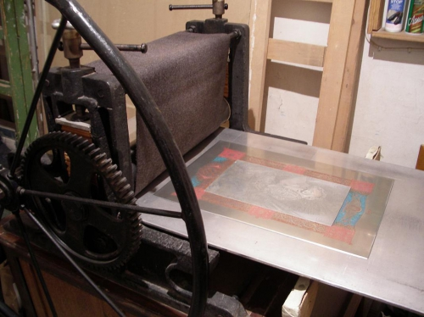

Офортный станок

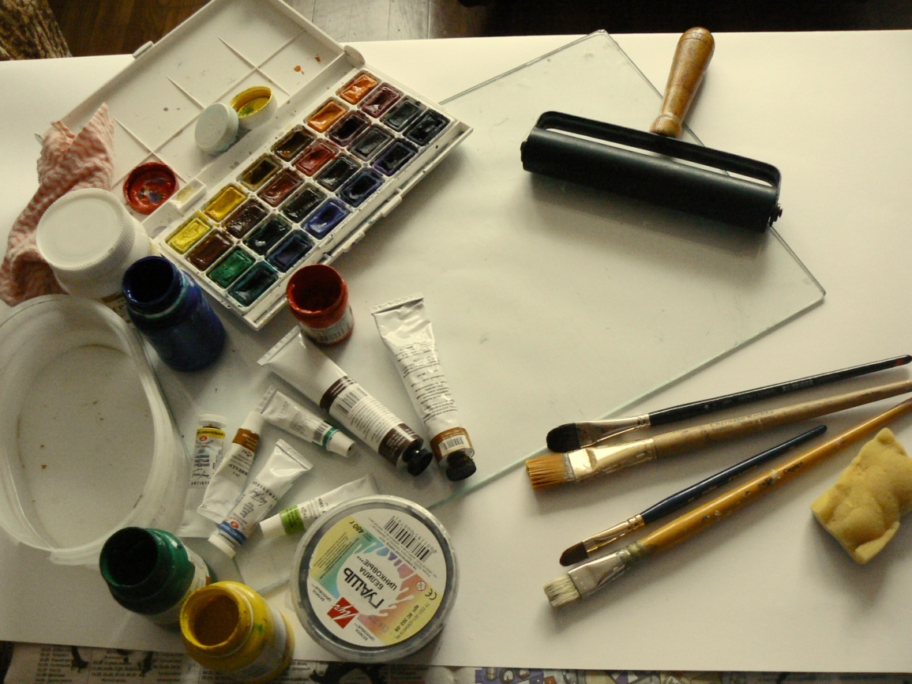

Материалы для работы

**Работы художников, выполненные в технике монотипия**

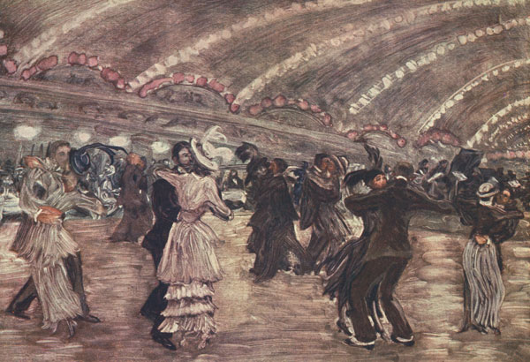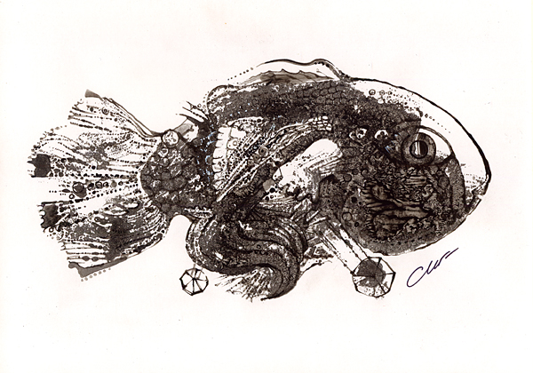

Е. Кругликова «Танго в Луна-парке» 1914г. М. Красильникова «Амфибия»

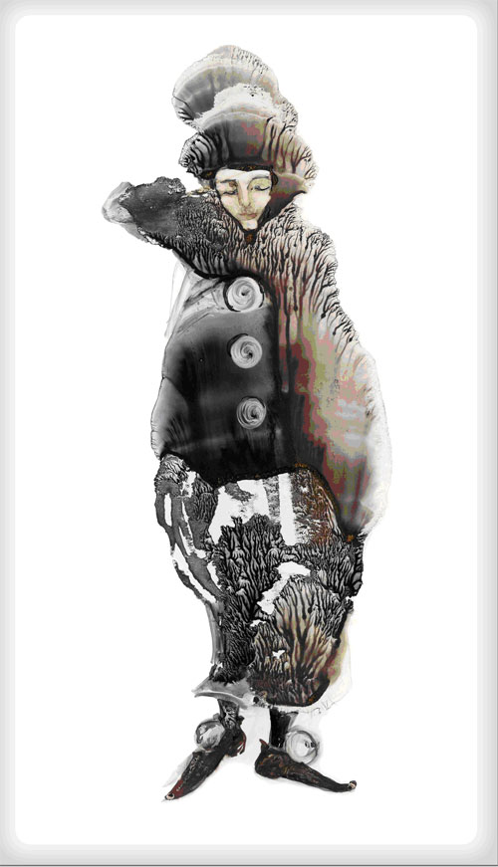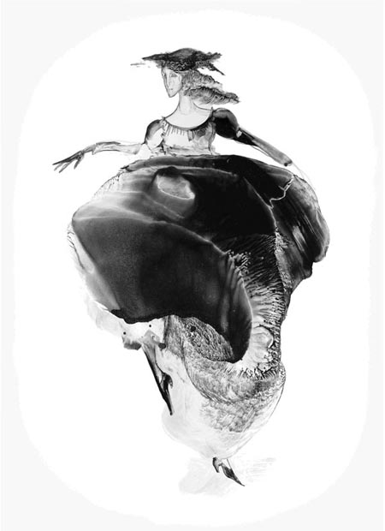

Арина Даур «Танец» Арина Даур «Юный артист»

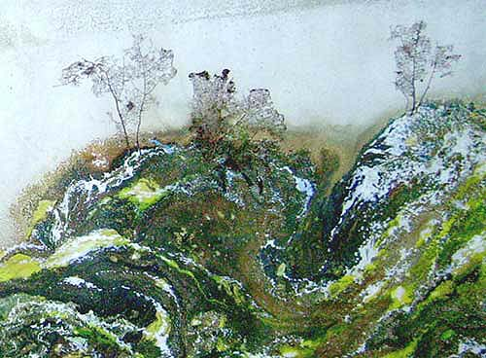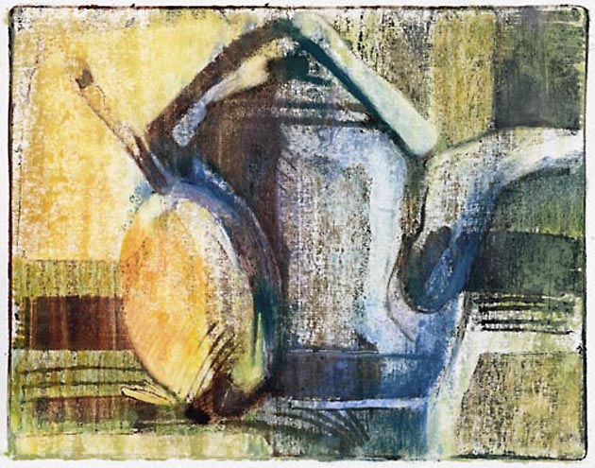

Монотипия, выполненная при помощи Масляная монотипия на водной основе

офортного станка «Земля»

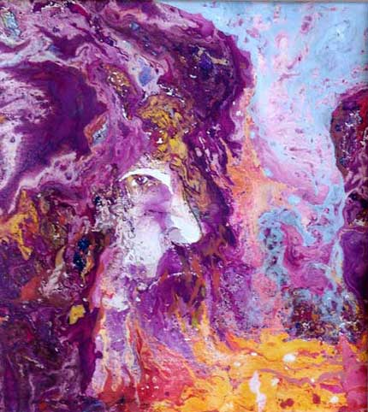

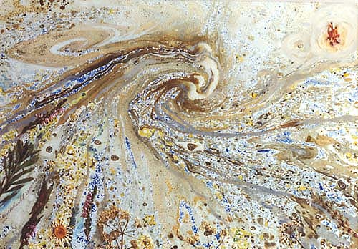

Масляная монотипия на водной основе «Дух ветра» Масляная монотипия

на водной основе «Дух огня»

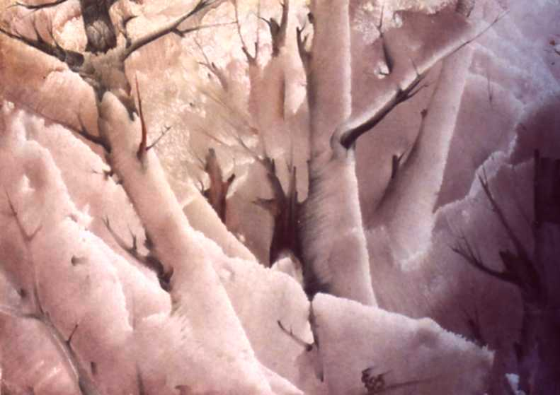

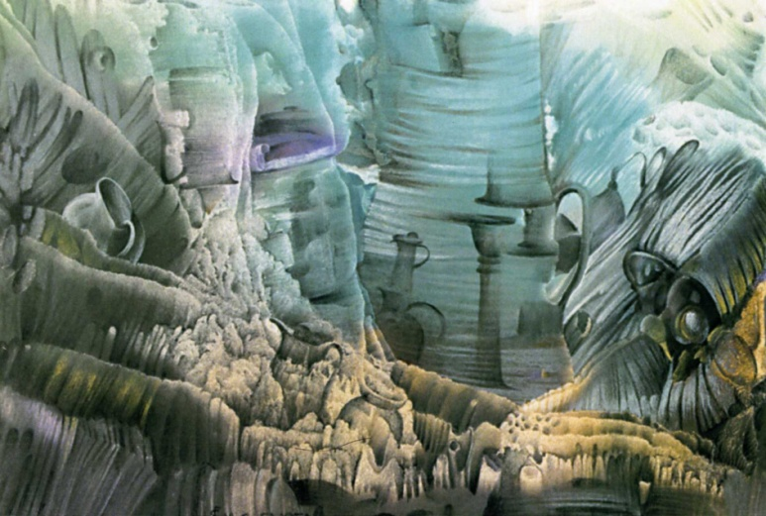

С. Галета «Рождество» 30х40 1995г. С. Галета «Уснувшие сосуды» б. акв. 1998г.

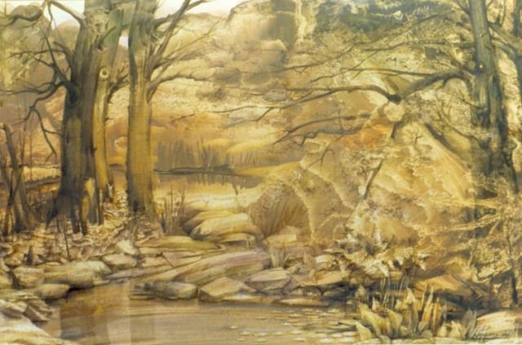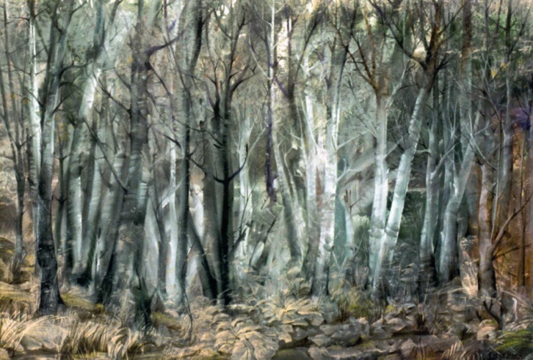

С. Галета «Осенняя изморозь» 50х65 1998г. С. Галета «Заросший пруд» 50х75 1998г.

|  |  |
| --- | --- |
|  | **ПРИЛОЖЕНИЕ 2** |

**Муниципальное бюджетное учреждение дополнительного образования**

**«Центр внешкольной работы» Саракташского района**

**Открытое занятие**

посвященное 90 -летию Саракташского района

**по программе** «Страна творчества» 3 года обучения

**Тема занятия: «Пейзаж родной земли»**

(монотипия)

**Возрастная группа: 9-13 лет**

Творческое объединение «Полет фантазии»

Группа 3

Автор-разработчик:

Абубакирова Дамира Радиковна,

педагог дополнительного образования

1 квалификационной категории

Место реализации:

МБУДО «Центр внешкольной работы»

Саракташского района

2021

**Пояснительная записка**

Учебное занятие на тему **«Пейзаж родной земли»** относится к разделу «Пейзаж» дополнительной общеобразовательной программы «Страна творчества» 3 года обучения.

**Характеристика группы:** в группе занимаются учащиеся 3- 7 классов, возраст 9-13 лет. Всего 22 обучающихся. Из них: 16 девочек и 6 мальчиков. Данная группа демонстрирует способность к плодотворной и эффективной организации занятий, активной познавательной деятельности. Психологический климат благоприятствует взаимодействию на занятиях. Уровень развития группы средний, однако, в ней есть более слабые учащиеся. В целом группа творческая, активно работает самостоятельно.

**Оборудование:** компьютер с доступом в Интернет, мультимедийный проектор, экран.

**Интернет-ресурсы**:

Занятия включает в себя следующие этапы:

1.Организационный этап

2.Создание проблемной ситуации, целеполагание (просмотр презентации, участие в опросе, аргументация ответов, постановка цели занятия)

3.Актуализация знаний (проверка базовых знаний по теме методом опроса)

4.Усвоение новых знаний (просмотр презентации, показ педагога)

5.Первичное закрепление

6.Рефлексия. Подведение итогов

ПЛАН   ЗАНЯТИЯ

                                                                                                 Группа        Дата

|  |  |  |
| --- | --- | --- |
| Художественное творчество 3 группа 3 год обучения 15.11. 2021 |  |  |
| Тема занятия: «Пейзаж родной земли» (монотипия) |  |  |
| Вид занятия: комбинированное занятие |  |  |
| Тип занятия: совершенствование и систематизация знаний, навыков и умений. |  |  |
| **План занятия:**  1. Введение в тему (создание проблемной ситуации) -3мин  2. Мотивация деятельности обучающихся - 2 мин  3. Целеполагание – 3 мин  4. Актуализация ранее приобретенных знаний -3 мин  5. Добывание (сообщение и приятие) нового знания - 7мин  6. Применение и закрепление обучающимися нового знания – 20 мин  7. Рефлексия деятельности обучающихся - 7 мин  ЦЕЛИ И ЗАДАЧИ ЗАНЯТИЯ |  |  |
|  |  |  |

**Цель занятия:**  научиться рисовать осенний пейзаж в технике «монотипия»

**Задачи занятия:**

**1. Личностные:**

* Расширить творческие возможности учащихся, развивая креативное мышление, воспитывать у детей эстетический вкус, любовь к родному краю;
* Приучать детей быть аккуратными в работе, воспитывать у детей уважительное отношение к творчеству, как своему, так и других людей.

**2. Метапредметные**:

Познавательные:

* Изучить новые художественные материалы; расширить знания обучающихся о пейзаже, как жанре искусства;
* Показать роль графики в пейзаже, настроение, мироощущение, состояние природы в разные времена года;
* Формировать умения формулировать ответ на вопросы педагога.

Регулятивные:

* Обеспечить формирование умения ставить цель и планировать свою деятельность;
* Рассматривать использование данных тем как элемент украшения для домашнего интерьера;

Коммуникативные:

* Содействовать развитию у детей умению общаться;
* Обеспечить развитие диалогической и монологической речи;

**3. Предметные:**

* Сформировать представления об организации работы;
* Ознакомить с материалами и инструментами, основными правилами поведения и работы на занятиях;
* Учить организовывать рабочее место;
* Научить рисовать в технике «монотипия»;
* Воспитывать уважение к труду других людей, желание мастерить, делать работу своими руками.

**Методическое оснащение занятия:**

Готовые изделия, выполненные в технике «монотипия», работы других учащихся

Презентация Microsoft Office Power Point

**Оборудование и инструменты:**

* бумага для акварели Ф -А4;
* гуашь
* стекло Ф – А4;
* широкая кисть;
* клеенка на парту

**Планируемый результат:**

***Предметные умения:*** научить детей рисовать пейзаж в технике «монотипия», отрабатывать художественно-графические умения, передавать в рисунке свое эмоциональное состояние.

***Личностные УУД:*** формировать устойчивый познавательный интерес к новым техникам рисования; вырабатывать свою жизненную позицию в отношении мира, окружающих людей; положительно относиться к обучению, добиваться осмысленного обучения, воспитывать уважение к культуре своего народа, честность, ответственность и взаимопомощь.

***Регулятивные УУД:*** проявлять познавательную инициативу, формулировать цель занятия, находить варианты решения творческой задачи, планировать свои действия в соответствии с поставленными задачами; самостоятельно делать свой выбор и принимать решение, проявлять настойчивость и доводить начатое дело до конца, самостоятельно делать выводы и давать адекватную оценку своей деятельности.

***Познавательные УУД:***

*Логические:* умение формулировать проблему, анализировать, делать выводы в результате совместной работы всей группы.

*Общеучебные:* самостоятельно и творчески реализовать собственные замыслы, определять эффективные способы достижения результатов.

***Коммуникативные:*** умение обосновывать и доказывать свое мнение, аргументировать свое предложение, убеждать и уступать, договариваться, находить общее решение, с пониманием и уважением относиться к иной точке зрения, осуществлять взаимоконтроль и взаимопомощь по ходу выполнения задания.

***Основные понятия:*** пейзаж, монотипия.

***Виды деятельности:*** постановка учебной задачи, беседа, чтение художественного слова, прослушивание музыки, практическая работа, анализ работ.

***Предварительная работа:*** рассматривание фото пейзажей района, репродукций картин.

***Методы и приемы реализации задач:***

- Информационно-рецептивный: рассматривание картин, сопоставление с песенным образом.

- Словесный: художественное слово, беседа, рассказ.

- Репродуктивный: выполнение формообразующих движений рукой (метод упражнений закрепление знаний и навыков детей).

- Эвристический: выполнение рисунка самостоятельно.

- Исследовательский: выполнение работы самостоятельно, включая фантазию и творчество.

- Метод музыкального сопровождения.

- Игровой: упражнение на дыхание, на напряжение и расслабление мышц.

***Игровой элемент:*** виртуальное путешествие в картинную галерею

***Ход занятия:***

|  |  |  |  |  |
| --- | --- | --- | --- | --- |
| **№** | **Этапы занятия** | **Деятельность педагога** | **Деятельность обучающихся** | **Планируемый результат** |
| **1.** | **Органзационный момент.**  **Введение в тему.** | Заинтересовывающий момент.  Здравствуйте, дорогие ребята. Прочитайте эпиграф к нашему занятию.  Фантазия художника щедра.  Она нам дарит столько неожиданного!  Представь, насколько жизнь была б бедна,  Коль не было бы в ней чудес невиданных.  -Как вы думаете, о чём сегодня мы будем говорить на занятии?  (о чудесах, о чем-то неожиданном, негаданном, о фантазии)  -Вы правы, сегодня мы с вами погрузимся в мир фантазии и воображения.  На сегодняшнем занятии очень понадобятся ваши знания о цвете и ваше творческое воображение. | Наблюдают за деятельностью педагога | Заинтересовать учащихся  Сформировать устойчивый познавательный интерес к новым техникам рисования |
| **2.** | **Мотивация деятельности обучающихся**  Просмотр презентации на тему «Любимый край - Саракташский».  Кабинет оформлен рисунками детей. | Саракташский край приглашает нас в гости на свой юбилей! Но попадает в гости тот, кто ответит на вопросы  - Какой юбилей отмечает Саракташский район в этом году?  -Чем славится наш край?  -В какое время года убирают урожай?  - Ребята, какое время года сейчас?  (осень)  - А чем вам нравится осень? (ответы детей)  - Давайте еще раз полюбуемся природой нашего края. | Ответы учащихся  Просмотр презентации  «Любимый край - Саракташский». | Проявлять познавательную инициативу.  Вырабатывать свою жизненную позицию в отношении мира, окружающих людей; положительно относиться к обучению, добиваться осмысленного обучения, воспитывать уважение к культуре своего народа |
| **3.** | **Целеполагание**  **Демонстрация** презентации с рисунками *Монотипия* | - Кто догадался, какая тема занятия?  - Кто догадался, какова цель нашего занятия?  -Что вы видите? (кляксу)  - Ребята, клякса сказала мне, что это она нарисовала все эти замечательные картины.  -Как вы думаете, можно рисовать при помощи клякс? (высказывания детей)  -А ведь действительно, многие работы художники выполняют при помощи  обыкновенных клякс.  -Вам понравились эти работы?  -Вы хотите научиться рисовать при помощи клякс?  Сегодня вы познакомитесь с новой техникой выполнения рисунка монотипией  или попросту кляксографией.  -Кто догадался, чем мы будем заниматься на занятии?  (учиться рисовать при помощи клякс)  А кляксы появляются_____  ( при помощи красок) | Ответы детей  Нарисовать осенний пейзаж родного края  Ответ учащихся | Проявление познавательной инициативы, формулировать цель занятия, находить варианты решения творческой задачи |
| **4.** | **Актуализация ранее приобретенных знаний** | Какие краски вы знаете?  На какие группы можно разделить цвета?  (1группа - основные – (красный, жёлтый, синий), 2группа - дополнительные  что можно получить при смешивании: оранжевый, зелёный, фиолетовый).  А теперь расскажите, какие цвета вы можете получить при смешивании красок?  Цвет – это первый помощник художника, с помощью цвета мы можем изобразить всё, что нас окружает. Но, чтобы краски не испачкали вашего соседа по парте, давайте вспомним правила техники безопасности на занятиях ИЗО | Ответы учащихся |  |
| **5.** | **Добывание (сообщение и приятие) нового знаТехника безопасности.**  **Демонстрация способов и приемов изображения в технике «монотипия».**  **Физминутка**  **Упражнение на расслабление.** | - Стол перед началом работы следует застелить клеенкой;  - рабочий инструмент лежит в пенале;  - нельзя размахивать руками, инструментами во время работы.  Работать будем разноцветными кляксами на стекле.  **Объяснение способов**  На поверхность стекла наливаем немного чистой воды, так чтобы образовались хорошие лужицы.  Затем, в любом порядке наносим краску. Это может быть абсолютно хаотично или в пятнах могут угадываться какие-то очертания, все зависит от вашего замысла. Попробуем что-то в осеннем колорите. Наметим небо с облаками, траву и листву. Если вы задумали конкретную композицию, то нужно помнить, что готовый отпечаток окажется в зеркальном отображении. В последнюю очередь, я рекомендую нанести местами белую гуашь. Не медлим! Пока краска не просохла, аккуратно накладываем лист бумаги сверху и прижимаем к стеклу. Можно прижимать руками, можно валиком. Можно прижать сильно, можно слегка. А можно вообще не прижимать.  Следующий этап один из самых ответственных. Необходимо бумагу поднять со стекла. От того как вы это сделаете, зависит конечный результат. Аккуратно, плавным движением снизу вверх, не задерживаясь, поднимаем лист бумаги.  Что получилось? Попробуйте повернуть свой отпечаток верх ногами или вертикально. Каждый обязательно увидит что-то свое.  Остается добавить только несколько финальных штрихов, при помощи маленькой кисти.  *-*Давно не было дождя, растения завяли. Сначала опустились головки, потом – листики, а потом согнулся весь стебелек до земли (дети за педагогом опускают голову, затем роняют руки вдоль туловища, потом приседают на корточки). Вдруг закапал дождик, растения стали оживать (движения в обратном порядке). Подул ветерок (руки над головой), зашумели стебельки (покачивание руками), затих ветерок (руки вниз). | Вместе с педагогом делают упражнение на расслабление | Планировать свои действия в соответствии с поставленными задачами; самостоятельно делать свой выбор и принимать решение, проявлять настойчивость и доводить начатое дело до конца. |
| **6.** | **Применение и закрепление обучающимися нового знания.**  **Творческая работа** | Педагог помогает детям, испытывающим затруднения при выполнении работы | Учащиеся рисуют под музыку | Научить детей рисовать осенний пейзаж в технике монотипия, отрабатывать художественно-графические умения, передавать в рисунке свое эмоциональное состояние. |
| 7 | **Рефлексия деятельности обучающихся** | - Заканчиваем, наводим порядок на рабочих местах.  - Мы с вами своими руками создали картины.  Давайте полюбуемся вашими осенними пейзажами. Получилось ли вам выполнить задачу занятия?  - С какой новой техникой вы познакомились?  - Какими необычными инструментами пользовались в этой технике?  - Какие выразительные средства применяются в этой технике?  - Что еще нового и интересного вы узнали на занятии? | Дети выходят к доске со своими работами.  Отвечают на поставленные вопросы | Самостоятельно делать выводы и давать адекватную оценку своей деятельности  Делать выводы в результате совместной работы всей группы.  Уважительное  отношение творчеству, как своему, так и другого человека.  Умение обсуждать и анализировать  художественную  деятельность и  работу других ребят с позиций творческих задач  данной темы, с точки зрения содержания и средств их выражения. Умение работать в группе. |

Литература:

1. М.-2013 -79с.2.И.Мосин. Рисование. ТОО У -Фактория. г.Екатеринбург -1996 –117с.3

2.Ф.Уотт, А. Милборн, Р. Диккинс, Я.Маккафферти. Большой самоучитель рисования. ЗАО «РОСМЭН–ПРЕСС».

3.Переводс анг. О.Солодовниковой, Н. Веденеевой,А.Евсеевой. –М.: –2009.-192с.

4.Интернет ресурсы –репродукции картин русских художников –сайт liveihternet>users/tantana/post

5. [http://stranamasterov.ru](http://stranamasterov.ru/)

6. [http://www.monotypy.ru](http://www.monotypy.ru/)